Załącznik nr 1

Dotyczy : „Dostawa i montaż mebli oraz wyposażenia do obiektu Hostel Guido w Zabrzu.”

OPIS PRZEDMIOTU ZAMÓWIENIA WRAZ ZE ZDJĘCIAMI POGLĄDOWYMI
Lp | Nazwa asortymentu | J.m. | Ilość
1 | ŁÓŻKO POJEDYŃCZE Z MATERACEM 204/96 | Szt. | 44
2 | SZAFKI NOCNE/ PRZYŁÓŻKOWE | Szt. | 44
3 | SZAFY UBRANIOWE 140/200/60 | Szt. | 11
4 | STOŁY DO POKOI MNIEJSZE 80/80/75 | Szt. | 7
5 | STOŁY DO POKOI WIĘKSZE 120/60/75 | Szt. | 4
6 | STOŁY DO SALI KONFERENCYJNEJ 120/60/75 | Szt. | 9
7 | STOŁY DO JADALNI 140/80/75 | Szt. | 8
8 | REGAŁ ZAMKNIĘTY 80/204/45 | Szt. | 5
9 | REGAŁ OTWARTY 80/204/45 | Szt. | 5
10 | SZAFKA KUCHENNA GÓRNA -40 cm x 60 cm | Szt. | 1
11 | SZAFKI KUCHENNE GÓRNE-30 cm x 60 cm | Szt. | 4
12 | SZAFKI KUCHENNE GÓRNE -60 cm x 60 cm | Szt. | 2
13 | SZAFKI KUCHENNE GÓRNE-80 cm x 60 cm | Szt. | 1
14 | SZAFKA KUCHENNA DOLNA Z SZUFLADAMI-30 cm x 83 cm | Szt. | 1
15 | SZAFKI KUCHENNE DOLNE – 40 cm x 83 cm | Szt. | 2
16 | SZAFKI KUCHENNE DOLNE -60 cm x 83 cm | Szt. | 6
17 | SZAFKA KUCHENNA DOLNA -80 cm x 83 cm (szafka po zlew) | Szt. | 1
18 | 363 cm x 60 cm – blat w całości niedzielony z dwoma otworami na zlewy) | Szt. | 1
19 | 192 cm 60 cm – blat w całości niedzielony | Szt. | 1
20 | Szafa aktowa 800 x 420 x 1850 mm | Szt. | 1
21 | Kontener szufladowy 428 x 600 x 540 | Szt. | 2
22 | Krzesło obrotowe biurowe CZARNE | Szt. | 3
23 | Krzesła do pokoi z tapicerowanym siedziskiem | Szt. | 45

- Stoły.

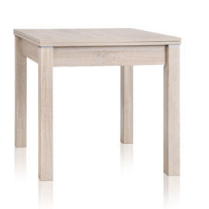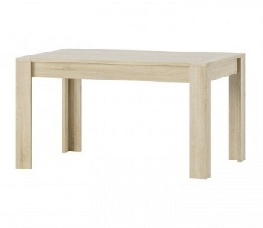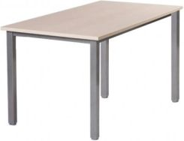
Rozmiary stołów zostały podane w zestawieniu ilościowym.

- Stoły do pokoi Blat wykonany z płyty wiórowej, trójwarstwowej spełniającą normę E1, grubości min 22mm, pokryty laminatem typu HPL o grubości min 0,40 mm w kolorze do ustalenia w trakcie realizacji.
- Krawędź stołu do pokoju trwale zabezpieczona doklejką PCV o grubości min 2,0 mm w kolorze blatu
- Konstrukcja powinna składać się ze stelaża poprowadzonego wzdłuż zewnętrznej krawędzi biurka lub stołu.
- prostokątne stoły konferencyjne oraz stoły do jadalni, powinny wykonane na stelażu stalowym z profilu 50 x25 mm nogi kwadratowe 50x50mm.
- Stoły konferencyjne oraz do jadalni Lakierowane proszkowo na kolor szary lub grafitowy, regulacja nóżek, nogi odkręcane
- płyta stołu konferencyjnego oraz do jadalni powinna być obustronnie laminowana w kolorze Buk, obrzeże PVC
- rozmiary poszczególnych stołów to (długość/szerokość/wysokość) :
- stół mniejszy wymiary: 80 cm x 80 cm x 75 cm ,kolor orzech
- stół większy wymiary:120 cm x 60 cm x 75 cm ,kolor płyty orzech
- stół do Sali konferencyjnej wymiary:120 cm x 60 cm x 75 cm, kolor buk
- stół do jadalni wymiary: 140 cm x 60 cm x 75 cm, kolor buk

- Szafy ubraniowe

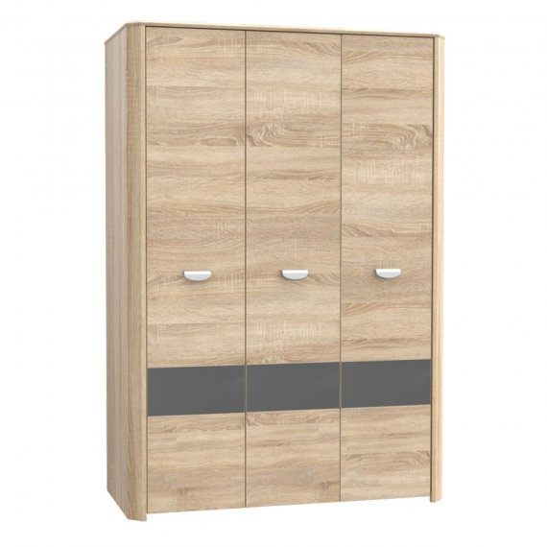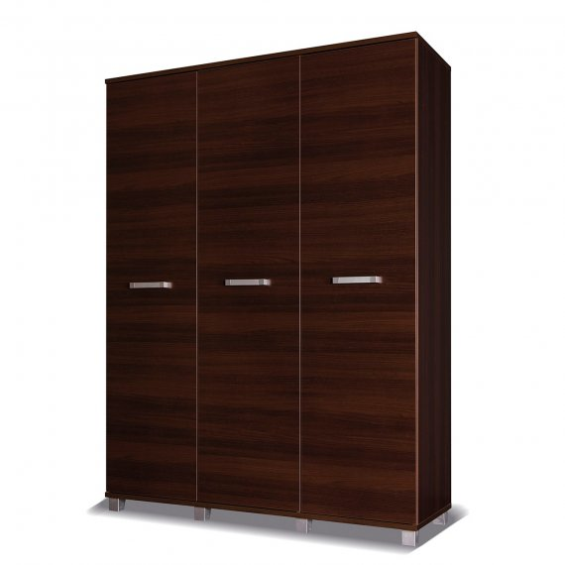

Ze względu na jakość, wytrzymałość i powtarzalność wskazane jest, aby szafy były są klejone i ściskane na prasie w procesie technologicznym w fabryce i w całości transportowane do miejsca użytkowania.

- Obudowa i drzwi wykonane z płyty wiórowej, trójwarstwowej, laminowanej grubości min 18mm, obrzeża klejone ABS 2 mm w kolorze płyty takiej samej jak w przypadku szafek nocnych, łóżek oraz stołów.
- Półki wykonane z płyty wiórowej, trójwarstwowej, laminowanej (tzw. melamina) grubości min 22mm
- Plecy wykonane z płyty wiórowej trójwarstwowej, laminowanej (tzw. melamina) grubości min 12 mm
- Obudowa, półki, plecy i drzwi w kolorze do wyboru w trakcie realizacji .
- Półki powinny być mocowane przy pomocy systemu zapobiegającemu przypadkowemu wyszarpnięciu, jednocześnie zapewniające docisk boku szafy do półki wraz ze zwiększeniem obciążenia półki
- Szafy wyposażone w cokół z tworzywa sztucznego o wysokości min 8 cm
- Szafy powinny posiadać płynną regulację wysokości w zakresie min 0-2cm przy pomocy nóżek zakończonych plastikowymi talerzykami, zapewniające możliwość przesunięcia szafy bez zniszczenia posadzki. Regulacji poziomowania dokonuje się od wnętrza szaf – bez potrzeby ich odsuwania lub podnoszenia
- Możliwość złożenia oferty szaf z drzwiami uchylnymi jak i przesuwnymi .
- Jeżeli chodzi o drzwi przesuwne to wymagany będzie solidny system z rolkami łożyskowanymi, prowadnicami aluminiowymi z prowadzeniem górnym i dolnym lub w przypadku drzwi uchylnych system zawiasów samo domykających.
- Każda szafa powinna składać się z trzech równych części. Przedzielonych płytą, od góry powinna znajdować się półka, poniżej miejsce na wieszanie oraz od dołu również półka.
- Drzwi szaf zaopatrzone w szczotki przeciwpyłowe ( w przypadku prowadnic).
- W przypadku drzwi(3 szt)należy zamontować w każdych drzwiach solidny zamek na kluczyk (minimum 2 komplety)
- Wymiary szaf 140 cm/200 cm/60 cm (szerokość/wysokość/głębokość)

- Krzesła do pokoi
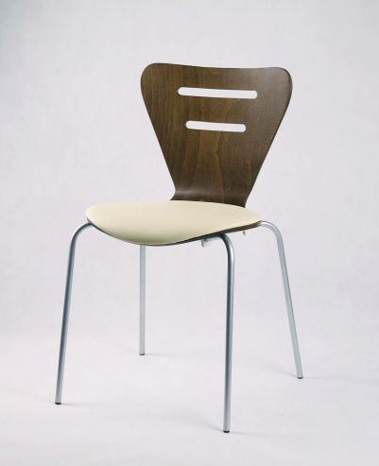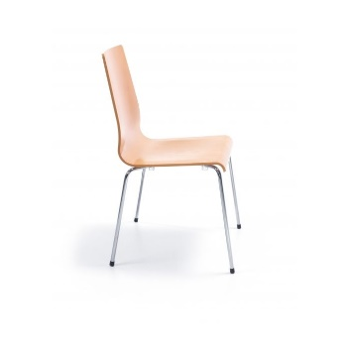

- Wszystkie krzesła powinny się sztaplować
- Krzesła mają tapicerowane tylko siedzisko
- Konstrukcja wykonana jest z profili stalowych okrągłych
- Wszystkie spawy powinny być wykonane w sposób niewidoczny (gładkie i niewystające poza obrys profilu).
- Stopki muszą być zakończone nakładkami z tworzywa sztucznego, zabezpieczającymi posadzkę,
- Stelaż powinien być mocowany do siedziska w taki sposób, że od strony osoby siedzącej niewidoczne są śruby łączące (widoczna lita sklejka),
- Do stelaża powinny być przymocowane filcowe osłonki zabezpieczające stelaż i siedzisko przed zarysowaniem przy sztaplowaniu
- Siedzisko i oparcie powinno być wykonane z jednego kawałka ergonomicznie profilowanej sklejki,
- Sklejka użyta do produkcji powinna być wykonana w całości z drewna brzozowego w kolorze do ustalenia w trakcie realizacji.
- Sklejka powinna być zabezpieczona wysokiej jakości lakierem bezbarwnym, odpornym na promienie UV. Grubość sklejki powinna zmniejszać się w sposób płynny od 10 mm na siedzisku do 6 mm w górnej części oparcia lub może być stała na całym kubełku w zakresie min. 10 mm.
- Kształt siedziska i oparcia powinien być prostokątny o takiej samej szerokości siedziska i oparcia,
- Tapicerka powinna być wykonana z materiału o wysokiej wytrzymałości na ścieranie (powyżej 100 tyś cykli w skali Martindala).

4.Blaty

Blaty powinny mieć grubość 38mm, oklejone laminatem typu HPL w technologii postforming. Kolorystyka do ustalenia przy realizacji z Zamawiającym.
Wymiary blatów:
- 363 cm x 60 cm (blat w całości, niedzielony do wycięcia będą 2 otwory na zlew i umywalkę )
- 192 cm x 60 cm (blat w całości, niedzielony)

5.Łóżka
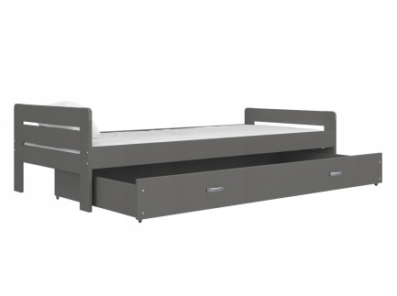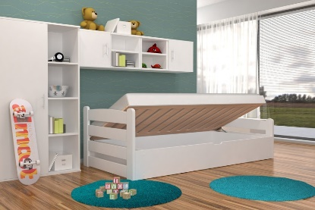
- Łóżko powinno zawierać głęboką szufladę wysuwaną na kółkach lub stelaż flex wykonany z wysokiej jakości drewna brzozowego podnoszony na automatach.
- Konstrukcja powinna być wykonana z wysokiej jakości płyty MDF charakteryzującą się wytrzymałością oraz łatwością w utrzymaniu czystości.
- Łączenie łóżka powinno być wykonane za pomocą śrub młoteczkowych co daje gwarancję wysokiej wytrzymałości i stabilności łóżka.
- Łóżko powinno zawierać materac bonellowy wraz z pokrowcem posiadającym zamek, dzięki któremu można go zdjąć w każdej chwili do prania.
- Kolorystyka łóżka powinna być utrzymana w kolorach do wyboru w trakcie realizacji ,tak samo jak szafy, szafki nocne oraz stoły
- Wymiary łóżek to 204 cm x 96 cm/ powierzchnia spania 200 cm /90 cm

6.Szafki nocne:
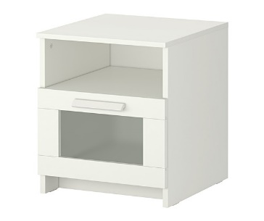
- Szafki wykonane z płyty meblowej spełniającej normę E1, identycznej jak szafa Minimalna grubość płyty meblowej to 18mm, wszystkie widoczne krawędzie muszą być oklejone PCV grubości min 0,6mm w kolorze płyty.
- Szafka powinna posiadać niewielką wnękę w górnej części szafki minimum na 15 cm od góry.
- Także praktyczną szufladę lub część z 1 półką zamykaną drzwiami.
- Kolorystyka jak w wypadku łóżek, szaf oraz stolików do wyboru w trakcie realizacji.
- Wymiary to 45 cm/40 cm/48 cm lub 41 cm/53 cm/ 39 cm lub 40 cm/30 cm/50 cm(szerokość/głębokość/wysokość)

7.Szafki kuchnia:
rozmiary szafek podane w tabelce ilościowej
Zabudowy wykonane zgodnie projektem z płyty meblowej spełniającej normę E1. Minimalna grubość płyty meblowej to 18mm, wszystkie widoczne krawędzie muszą być oklejone PCV grubości min 0,6mm w kolorze płyty.
Kolorystyka do ustalenia przed realizacją.
Dopuszcza się wykonanie pleców z płyty typu HDF grubości min 3mm.
Fronty w dowolnym stylu do wyboru przed realizacją .
W jednym z blatów powinny znaleźć się dwa otwory pod umywalki, zabezpieczone w miejscu cięcia przed wilgocią.

8.Regały otwarte i zamknięte
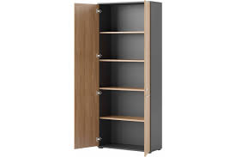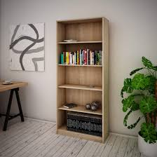
- Obudowa i drzwi wykonane z płyty wiórowej, trójwarstwowej, laminowanej grubości min 18mm, obrzeża klejone ABS 2 mm ,Półki wykonane z płyty wiórowej, trójwarstwowej, laminowanej (tzw. melamina) grubości min 22mm
- Plecy wykonane z płyty wiórowej trójwarstwowej, laminowanej (tzw. melamina) grubości min 12 mm
- Obudowa, półki, plecy i drzwi w kolorze buk
- Regulacja wysokości półek skokowo co 32mm (nie dotyczy półki konstrukcyjnej)
- Półki powinny być mocowane przy pomocy systemu zapobiegającemu przypadkowemu wyszarpnięciu, jednocześnie zapewniające docisk boku szafy do półki wraz ze zwiększeniem obciążenia półki
- Szafy wyposażone w cokół z tworzywa sztucznego o wysokości min 8 cm
- Szafy powinny posiadać płynną regulację wysokości w zakresie min 0-2cm przy pomocy nóżek zakończonych plastikowymi talerzykami, zapewniające możliwość przesunięcia szafy bez zniszczenia posadzki. Regulacji poziomowania dokonuje się od wnętrza szaf – bez potrzeby ich odsuwania lub podnoszenia
- Każda półka powinna być w jednakowej odległości od siebie
- W przypadku regałów z drzwiami należy zamontować zamek z kluczykami patentowymi ( 2 komplety kluczy)
- Wymiary regałów 80 cm / 205 cm/ 45 cm/ (szerokość/wysokość/ głębokość)- wymiary takie same dla regałów otwartych jak i zamkniętych.

9. Szafa aktowa
- wymiary szafy 800 x 420 x 1850 mm;
- szafa wyposażona w cztery półki z równomiernym podziałem na segregatory;
- korpus szafy, wieńce górne i dolny, fronty oraz półki wykonane z płyty wiórowej laminowanej o grubości 18 mm, w kolorze czereśnia Havana
- do oferty dołączy certyfikat zgodności z normą EN 14322 - płyta typ P2 w klasie higieniczności E1;
- plecy szafy wykonane z płyty HDF w kolorze płyty;
- wszystkie krawędzie płyt wykończone obrzeżem PCV 2 mm w kolorze płyty;
- szafa wyposażona w zamek meblowy SISO;
- szafa wyposażona w stopki poziomujące wysokości 30 mm;
10. Kontener szufladowy
- Wymiary kontenera 428 x 600 x 540
- kontener wykonany z płyty melaminowanej grubości 18 mm o podwyższonej klasie ścieralności A3; wieniec górny gr. 25 mm;
- krawędzie płyt wykończone obrzeżem PCV 2 mm w technologii LaserTec (laserowo wtapianym w płytę);
- kontener wyposażony w boczne listwy uchwytowe, spełniające funkcję hamującą i odbijakową;
- każda szuflada wyposażona w prowadnicę gazową z hamulcem;
- blokada wysuwu kilku szuflad w tym samym czasie;
- zamek centralny trzypunktowy z dwoma numerowanymi kluczami (jeden łamany);
- korpus, ściana tylna i wieniec dolny - płyta meblowa w kolorze białym;
- fronty wykonane z płyty meblowej w kolorze czereśnia Havana
11.Krzesło obrotowe biurowe CZARNE
- siedzisko tapicerowane - tkanina EVO EV-23 lub równoważna ;
- oparcie siatkowe;
- mechanizm z regulacja wysokości 130 mm, regulacja synchronicznego odchylania oparcia / siedziska z możliwością dostosowania sprężystości odchylenia do ciężaru siedzącego;
- baza pięcioramienna w kolorze czarnym;
- kółka uniwersalne do podłóg twardych i miękkich;
- podłokietniki regulowane góra-dół w zakresie 80 mm;

